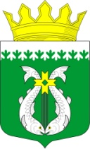

РОССИЙСКАЯ ФЕДЕРАЦИЯ
РЕСПУБЛИКА КАРЕЛИЯ

СОВЕТ ДЕПУТАТОВ МУНИЦИПАЛЬНОГО ОБРАЗОВАНИЯ
«СУОЯРВСКИЙ РАЙОН»

XXXVI сессия IV созыв

РЕШЕНИЕ

28 октября 2021 г. № 343

О результатах работы по социальному обслуживанию населения
в Суоярвском районе

Заслушав информацию о результатах работы по социальному обслуживанию населения в Суоярвском районе, Совет депутатов муниципального образования «Суоярвский район» РЕШИЛ:

- Информацию о результатах работы по социальному обслуживанию населения в Суоярвском районе принять к сведению.

Заместитель председателя
Совета депутатов
МО «Суоярвский район» Н.В. Неборская

